Лабораторная работа 10
Администрирование локальных сетей
Ромицына Анастасия Романовна
Содержание

1 Введение
Освоить настройку прав доступа пользователей к ресурсам сети

2 Выполнение лаборатаорной работы
В рабочей области проекта подключим ноутбук администратора с именем admin к сети к other-donskaya-1 с тем, чтобы разрешить ему потом любые действия, связанные с управлением сетью Для этого подсоединим ноутбук к порту 24 коммутатора msk-donskaya-sw-4 и присвоим ему статический адрес 10.128.6.200, указав в качестве gateway-адреса 10.128.6.1 и адреса DNS-сервера 10.128.0.5 (рис. 1).
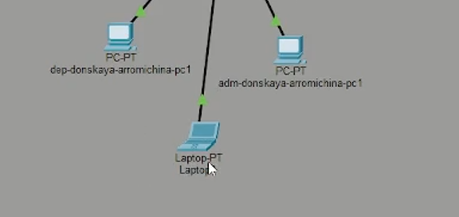
Рис. 1: Добавление устройства
Настроим доступ к web-серверу по порту tcp 80(рис. 2).
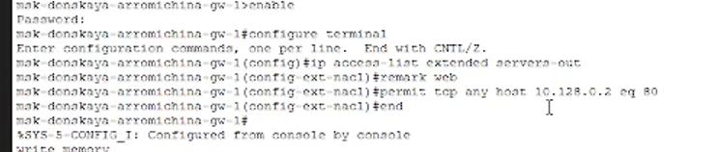
Рис. 2: Настройка доступа
Добавим список управления доступом к интерфейсу(рис. 3).
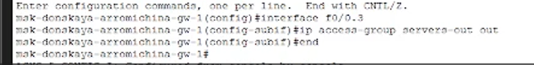
Рис. 3: Добавление списка
Настроим дополнительный доступ для администратора по протоколам Telnet и FTP(рис. 4).
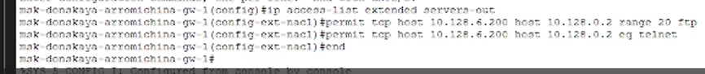
Рис. 4: Настройка
Убедитесь, что с узла с ip-адресом 10.128.6.200 есть доступ по протоколу FTP. (рис. 5).
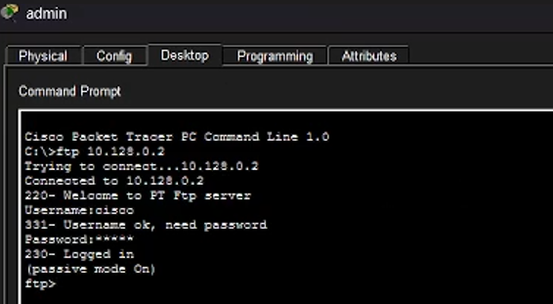
Рис. 5: Проверка
Настроим доступ к файловому серверу Здесь: в списке контроля доступа servers-out указано (в качестве комментария-напоминания remark file), что следующие ограничения предназначены для работы с file-сервером; всем узлам внутренней сети (10.128.0.0) разрешён доступ по протоколу SMB (работает через порт 445 протокола TCP) к каталогам общего пользования; любым узлам разрешён доступ к file-серверу по протоколу FTP. Запись 0.0.255.255 — обратная маска (wildcard mask) (рис. 6).
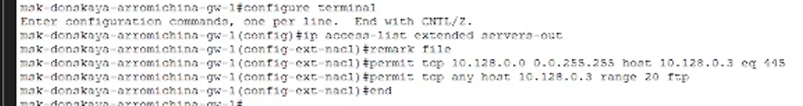
Рис. 6: Настройка доступа
Настроим доступ к почтовому серверу(рис. 7).
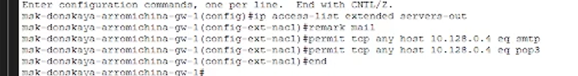
Рис. 7: Настройка доступа
Настроим доступ к DNS-серверу (рис. 8).
Рис. 8: Настройка доступа DNS
Разрешим icmp-запросы Здесь демонстрируется явное управление порядком размещения правил — правило разрешения для icmp-запросов добавляется в начало списка контроля доступа(рис.9).
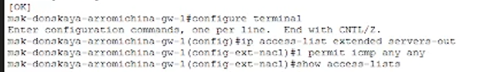
Рис. 9: icmp-запросы
Настроим доступ для сети Other (рис. 10).
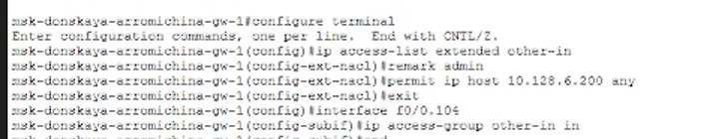
Рис. 10: Настройка доступа
Настроим доступ администратора к сети сетевого оборудования(рис. 11).
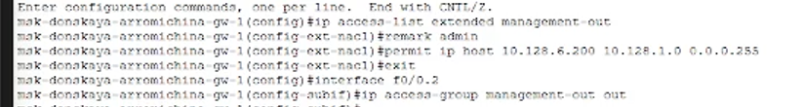
Рис. 11: Настройка доступа

3 Выполнение самостоятельной работы
Проверим корректность установленных правил доступа, попытавшись получить доступ по различным протоколам с разных устройств сети к подсети серверов и подсети сетевого оборудования(рис. 12).
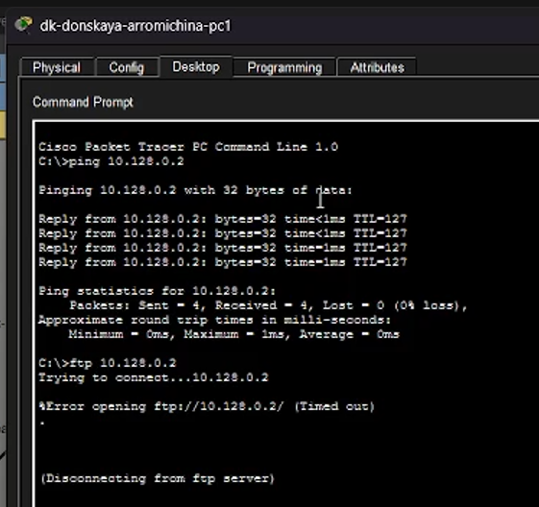
Рис. 12: Проверка коректности
Разрешим администратору из сети Other на Павловской действия, аналогичные действиям администратора сети Other на Донской.(рис. ¿fig:013?).
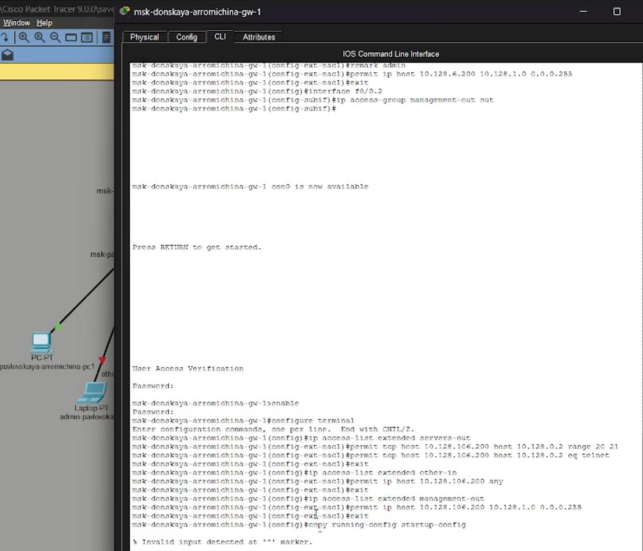

4 Вывод
Мы смогли освоить настройку прав доступа пользователей к ресурсам сети

5 Контрольные вопросы
- Как задать действие правила для конкретного протокола? Действие правила для конкретного протокола задаётся в расширенном списке контроля доступа (extended ACL) с помощью команды permit (разрешить) или deny (запретить), после чего указывается протокол.
Пример из текста (для протокола TCP):
text permit tcp any host 10.128.0.2 eq 80 Здесь:
permit — действие,
tcp — конкретный протокол,
any — любой источник,
host 10.128.0.2 — целевой хост,
eq 80 — порт 80 (HTTP).
Для протокола UDP (например, для DNS):
text permit udp 10.128.0.0 0.0.255.255 host 10.128.0.5 eq 53 Для протокола ICMP:
text permit icmp any any 2. Как задать действие правила сразу для нескольких портов? Для указания нескольких портов в одном правиле используется ключевое слово range, после которого перечисляются начальный и конечный порты.
Пример из текста (для FTP):
text permit tcp host 10.128.6.200 host 10.128.0.2 range 20 ftp Это правило разрешает доступ с хоста администратора на web-сервер по портам 20 и FTP (21).
Также можно указывать известные протоколы по имени, например ftp, smtp, pop3, telnet, что эквивалентно указанию соответствующих номеров портов.
- Как узнать номер правила в списке прав доступа? Номера правил (строк) в списке контроля доступа можно посмотреть с помощью команды:
text show access-lists В тексте лабораторной работы это указано в разделе 7 (стр. 4):
Номера строк правил в списке контроля доступа можно посмотреть с помощью команды show access-lists.
- Каким образом можно изменить порядок применения правил в списке контроля доступа? В классических Cisco ACL порядок применения правил определяется их последовательностью в списке. Правила проверяются сверху вниз до первого совпадения.
Изменить порядок можно следующими способами:
Удалить и заново добавить правила в нужной последовательности.
Использовать номера строк (если поддерживается версией IOS): при добавлении правила можно указать номер, чтобы вставить его между существующими.
В современных версиях Cisco IOS можно использовать ip access-list extended и затем команды с номерами, например:
text 15 permit tcp any any eq 80 Номер определяет позицию правила.
В тексте лабораторной работы (стр. 4) показан пример добавления правила для ICMP в начало списка (путём указания номера 1):
text 1 permit icmp any any Это демонстрирует, что с помощью указания номера можно задать приоритет правила (меньший номер — выше приоритет).

Список литературы

